En la actualidad estamos viviendo una revolución de las comunicaciones, las relaciones sociales y el manejo de la información. Un ejemplo de ello es el internet de las cosas (IOT), donde todo se conecta a través de internet para facilitar las interacciones entre usuarios y dispositivos electrónicos. Dentro de esta revolución encontramos los dispositivos móviles que se han convertido en herramientas esenciales para el desarrollo de nuestras actividades diarias y para interactuar con nuestro entorno.

En la universidad de Antioquía se hace necesario entonces brindar medios que permitan la comunicación con los diferentes actores que interactúan con la universidad a diario.

En este orden de ideas se observa la necesidad de que los estudiantes nuevos que ingresan a la universidad, los visitantes y la comunidad en general se puedan orientar sobre la ubicación de los salones y las diferentes oficinas que conforman la universidad. Además de conocer las diferentes funciones de las oficinas los lugares para visitar, los eventos próximos y demás actividades que permitan la integración del usuario con la vida universitaria.

**Primiparos U de A**

**OBJETIVO GENERAL:**

Facilitar a los estudiantes de primer semestre, visitantes y comunidad en general, el reconocimiento de las instalaciones de la universidad de Antioquia (sede Medellín); a través de una aplicación que les permita mejorar su experiencia en el campus.

**OBJETIVOS ESPECIFICOS:**

* Indicar la ubicación y los horarios de atención de las principales oficinas de la Universidad de Antioquia y sus principales funciones.
* Mantener informados a los estudiantes sobre los hechos importantes de la Universidad de Antioquia.
* Gestionar los horarios y la ubicación de los salones para orientar a los estudiantes sobre el bloque y el piso donde corresponden sus clases.
* Dar consejos sobre qué hacer o que no hacer en nuestra vida universitaria.

**METODOLOGIA:**

- investigar sobre interfaces graficas para implementar imágenes o mapas en los dispositivos móviles (ya sea por geolocalización u otro medio), para la ubicación de la comunidad en el campus.

- hacer uso de las herramientas que nos serán proporcionadas en el curso para el manejo de bases de datos (sqlite) y así poder almacenar y gestionar los horarios de los estudiantes.

- hacer uso de web service para conectar nuestra aplicación a la red y así poder actualizar las noticias más relevantes de la universidad.

- por experiencia propia y con la ayuda de compañeros y profesores recopilaremos los mejores consejos para la comunidad universitaria.

-buscar la fuente de información apropiada que nos proporcione las funciones, horarios de atención y ubicación de las oficinas de la Universidad, igualmente para las noticias mas importantes.

**Antecedentes:**

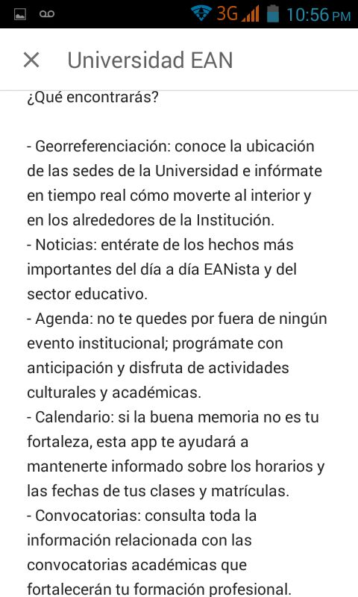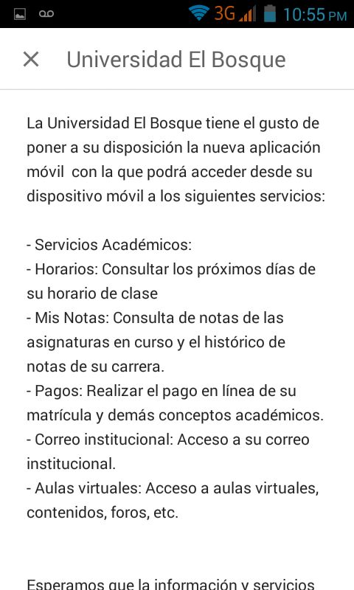

Hemos encontrado estas dos aplicaciones que tienen gran relación con “primiparos udea”, la diferencia está en que nuestro principal objetivo es orientar a los estudiantes nuevos y a la comunidad en reconocer el campus y todo lo que nos brinda, y que la calidad de sus estudios sea mucho mejor.